附件4：

福建省大学生创新创业训练计划平台
操作指南
一、平台登录
1.学生登录
访问网址http://114.220.75.43:93/fjcxcy/index，选择“学生登录”模块，下拉选择高校，使用学校分配的账号（一般为学号）和默认密码（格式为：账号@cxcy）及验证码登录。
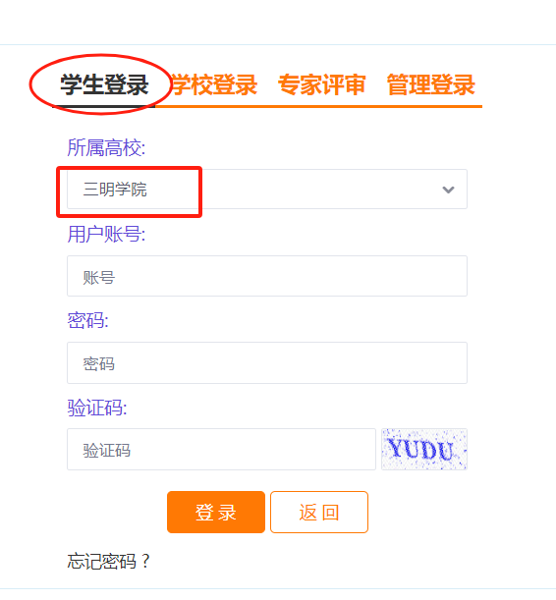
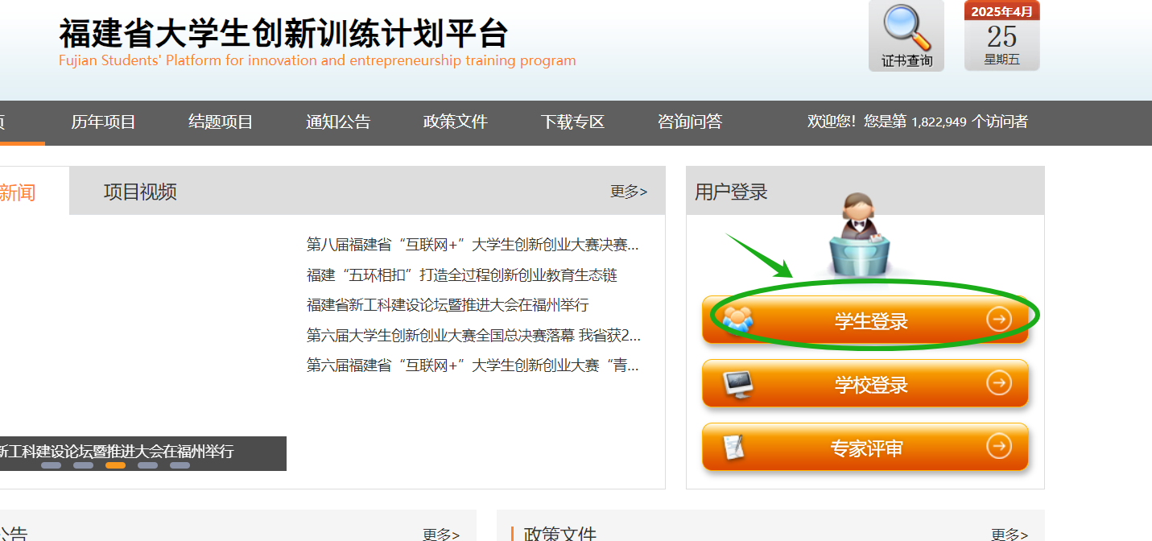
2.教师登录
访问同一网址，选择“学校登录”模块，后续流程同上，使用学校分配的账号（一般为工号）及默认密码（格式为：账号@cxcy）登录。
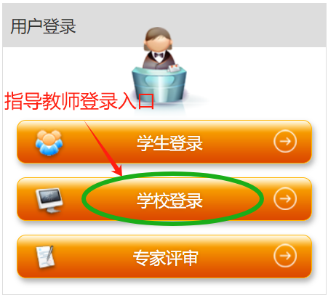
3.密码找回
若默认密码无法登录且自助找回失败，请在“明院大学生创新训练计划（2025）”微信群中留言，格式为“@管理员+学号/工号+姓名”。管理员核实后将及时处理。
二、中期检查
1.学生提交
登录平台后，点击【中期检查管理】->【填写中期检查】，点击“+”按钮填写报告。可“暂存”修改，一经提交则进入指导教师审核流程，需指导教师退回后才能修改。
提交截止时间：立项次年6月30日之前。
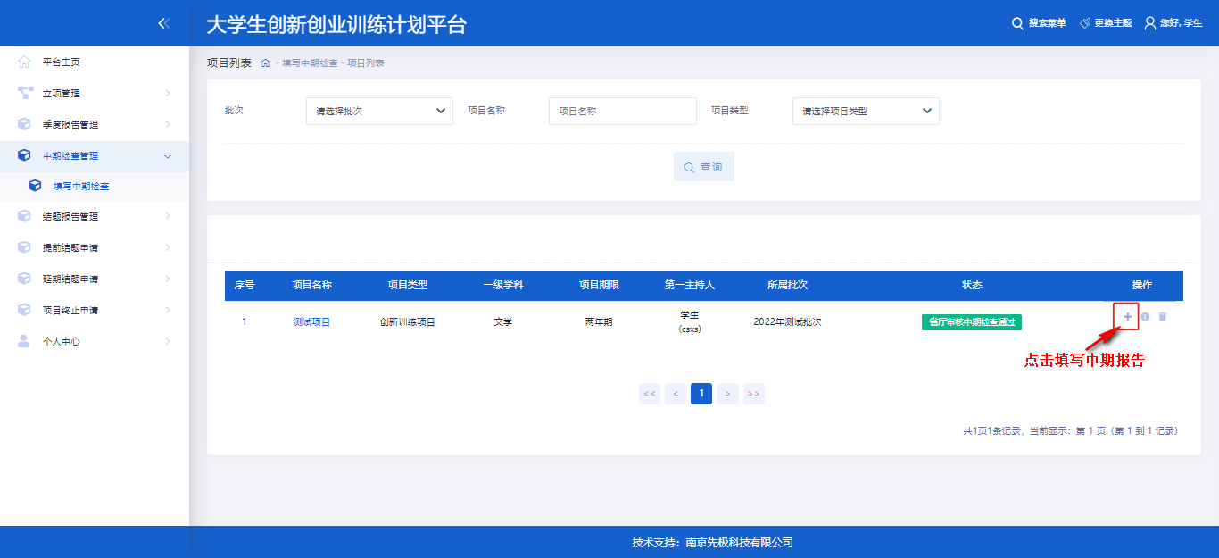
2.教师审核
指导教师登录平台进行审核。审核通过后，进入到高校审核环节，待高校审核通过，项目状态将变成“高校审核中期检查通过”。如中期检查还需修改，教师可以执行退回操作。
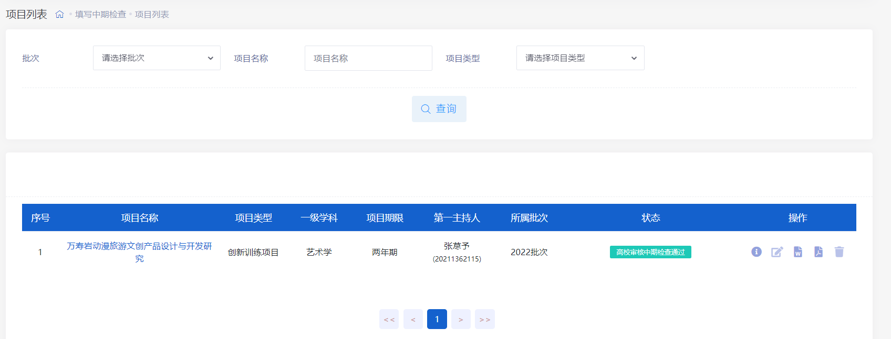
三、结题管理
基本流程为：学生提交结题报告→指导教师审核→高校管理员审核→省厅管理员审核。
1.学生提交
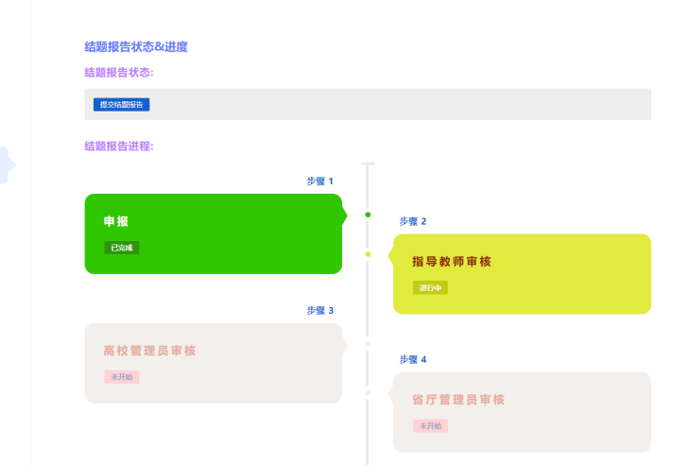
中期检查通过后，学生可登录系统点击【结题管理】->【填写结题报告】，点击“+”按钮填写。支持“暂存”修改，提交后进入到指导教师审核环节，需指导教师执行退回操作后才能修改。
2.教师审核
指导教师登录平台审核结题报告，可执行“通过”或“退回”操作。完成结题报告审核后，进入到高校审核环节。
- 项目变更申请
所有变更均需遵循“先线下审批，后线上提交”的原则。
1.学院审批
项目负责人须填写《项目变更申请表》（附件3），经指导教师签字同意、学院领导审批签字并盖章后，将纸质申请表扫描成PDF文件。原件由学院留存备查。
特别说明：项目立项后，原则上不允许随意变更负责人及成员。如确因不可抗力等特殊原因需要变更，须在申请中充分说明理由。
2.平台提交
使用原项目负责人账号登录平台，根据变更类型选择相应菜单提交申请，并上传已审批的《项目变更申请表》扫描件。
（1）提前结题：点击【提前结题申请】->【提交提前结题申请】
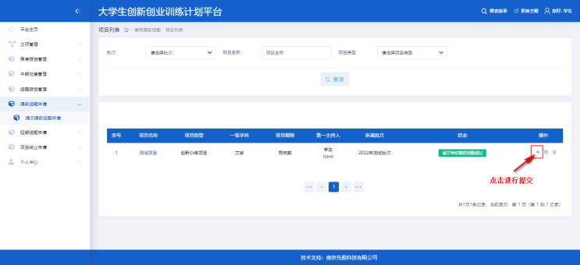
（2）延期结题：点击【延期结题申请】->【提交延期结题申请】（注：延期申请仅限一次，时长一年）
（3）项目终止：点击【项目终止申请】->【提交项目终止申请】
（4）人员变更：点击【项目变更申请】->【项目变更申报】，在申请页面可删除或添加成员，并填写变更原因。支持“暂存”，提交后不可修改。
